扩展说明

在服务器部署完成后，接下来我们可以在Windows平台上进行，主要的工作是下载PyCharm，运行代码，对数据库进行基本的操作。

### 一、建立数据库

复试信息主要包括试题信息，考生信息，套题信息，因此可以建立三张表。整个系统都在windows平台下，借助Pycharm工具实现。

安装Pycharm专业版（可以通过学校邮箱注册获得免费的专业版） 下载网址：[http://www.jetbrains.com/pycharm/download/#section=windows](http://www.jetbrains.com/pycharm/download/" \l "section=windows)

打开Pycharm，界面如下：



（1）在File->Open中，我们可以打开一个项目。

（2）在Pycharm下连接数据库。找到view->Tool Windows->DataBase，打开DataBase，点击加号，在DataSource中找到MySQL，打开如下：

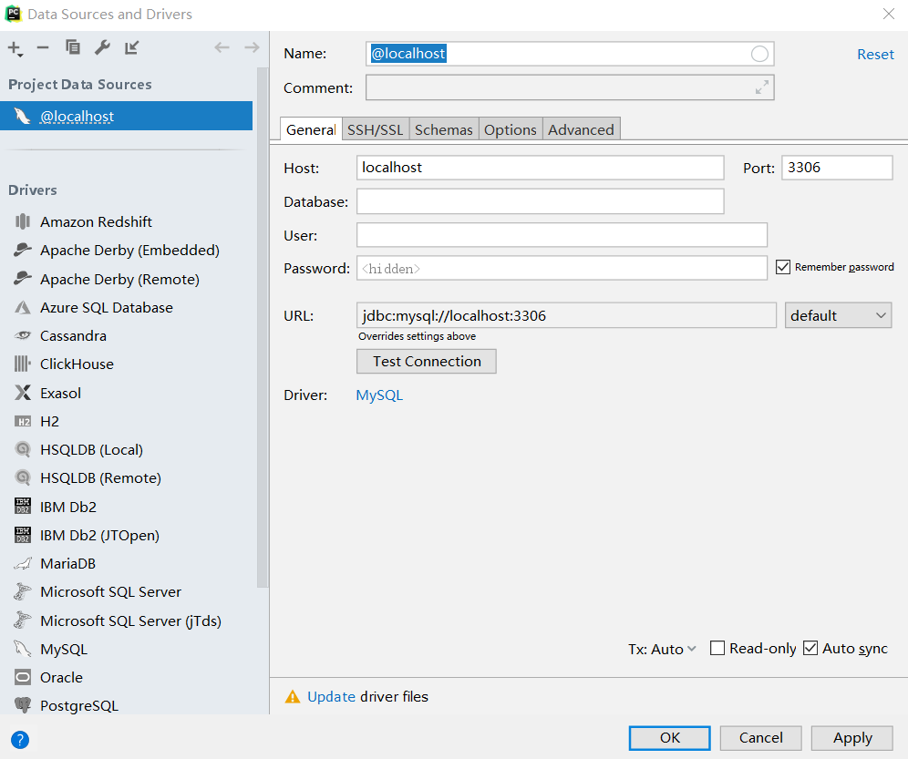

Host是服务器的地址，如果本地有Mysql，可以填localhost，DataBase是数据库的名称，User和Password是数据库设置的用户名和密码。填写完成后即可连接。

如果在服务器部署阶段执行了retest.sql文件，可以在Pycharm下看到如下内容：

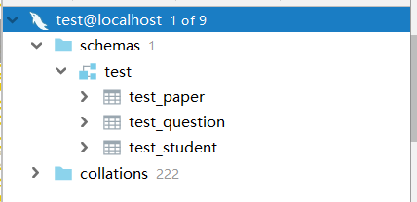

test_paper，test_question，test_student是三张表，选中任意一张表按F4可以进入编辑界面，从而可以对表进行修改

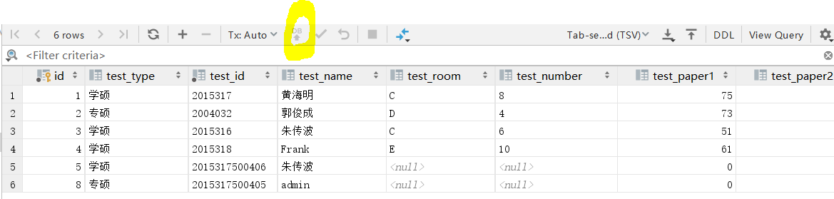

+号可以增加一行，选中某行右键可以删除，也可以直接点击某个地方进行修改。

修改后黄色部分的DB会变成绿色，点击完成上传。这样可以完成修改操作。根据每一年的信息，我们可以完成test_question和test_student两张表的扩充。

## 二、生成套题：

可以直接运行generate.py文件生成套题，就代码的具体含义稍作解释

*# 为每套题目生成具体的5个问题***def** add_data(self):  
 cou = 1  
 **while** cou <= 100:  
 a = random.randint(1, 4)  
 b = random.randint(5, 6)  
 c = random.randint(7, 8)  
 d = random.randint(9, 10)  
 e = random.randint(11, 12)  
 s = str(a) + **";"** + str(b) + **";"** + str(c) + **";"** + str(d) + **";"** + str(e)  
 *# print(s)* sql = **"INSERT INTO test_paper(paper_question, paper_flag) VALUES('"** + s + **"',0)"** self.cur.execute(sql)  
 self.con.commit()  
 cou += 1

100表示要生成的题目数量；a，b，c，d，e表示5种题型；1-4，5-6，7-8，9-10，11-12表示5中类型的题目范围，这个要根据test_paper表来进行，如下：

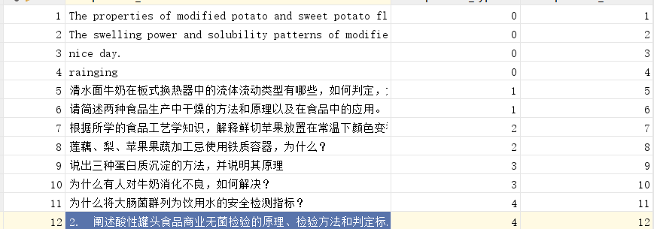

## 三、运行系统

执行app.py文件，点击下方生成的链接可以打开复试系统

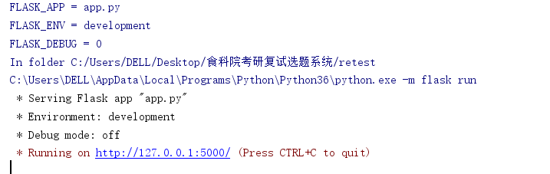在复试系统中，可以进行简单的测试，保证程序的稳定进行。

2019年4月16日星期二

技术支持：郭俊成、朱传波